Тема «Домашние животные и их детеныши»  1.Артикуляционная гимнастика.  2.Назови домашних животных. Почему их так называют?  3.Кто где живет?  Лошадь- Корова-  Свинья- Овца-  Кролик- Собака-  4. Назови детенышей  У коровы- У лошади-  У овцы- У козы-  У свиньи-  5. Кто как голос подает?  Корова –мычит Лошадь-  Свинья- Овца-  6. Объясни словечко  Табун – много лошадей Стадо –  Отара – Свора –  7.Сосчитай до 5: лошадь, теленок, свинья, жеребенок.  8.Перескажи рассказ.  Кошка  У кошки мягкая, гладкая шерсть и большой пушистый хвост. На мордочке у нее большие круглые глаза, которые светятся в темноте, чуткие ушки и длинные усы. Кошка крадется мягко, осторожно, когда идет за добычей. Кошка — домашнее животное, живет рядом с человеком, ловит мышей и крыс.  9. Кто кем будет?  Щенок будет собакой  Жеребенок- ягненок  козленок  12.Раскрась большую букву синим, а маленькую — букву М.  зелёным цветом. М — это согласный звук.  Поставь в букве точки. Найди и раскрась  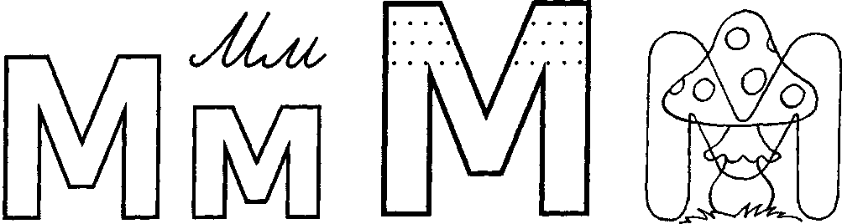  13. Соедини с буквой М только те предметы, названия которых начинаются со звуков М или Мь.  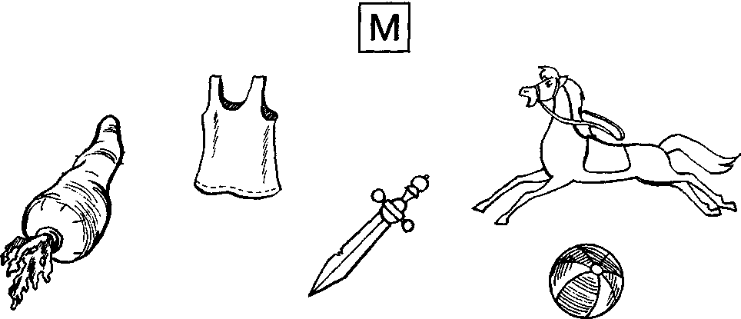  14. Подчеркни такую же букву, как внизу. Обведи в кружок все буквы М.  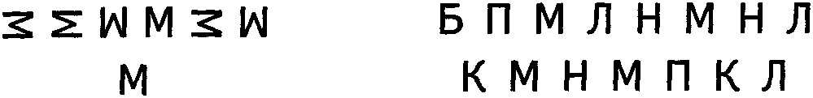  15.Напиши по образцу.  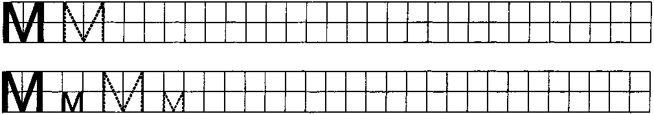 | 10 .Что забыл дорисовать художник? Дорисуй.  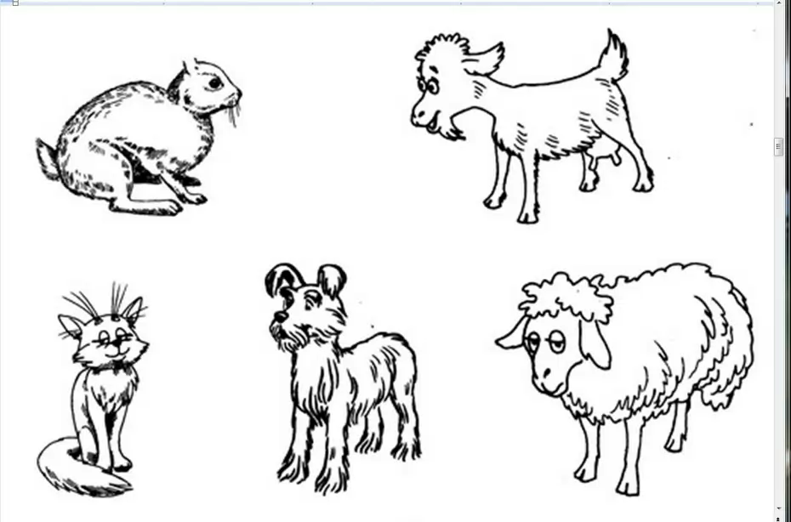  11.Кто что ест? Проведи линии и составь предложения  